Звание: гв. мл. сержант
в РККА с 1940 года Место призыва: Питерский РВК, Саратовская обл., Питерский р-н
№ записи: 21699927
Архивные документы о данном награждении:
Орден Красного Знамени
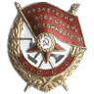

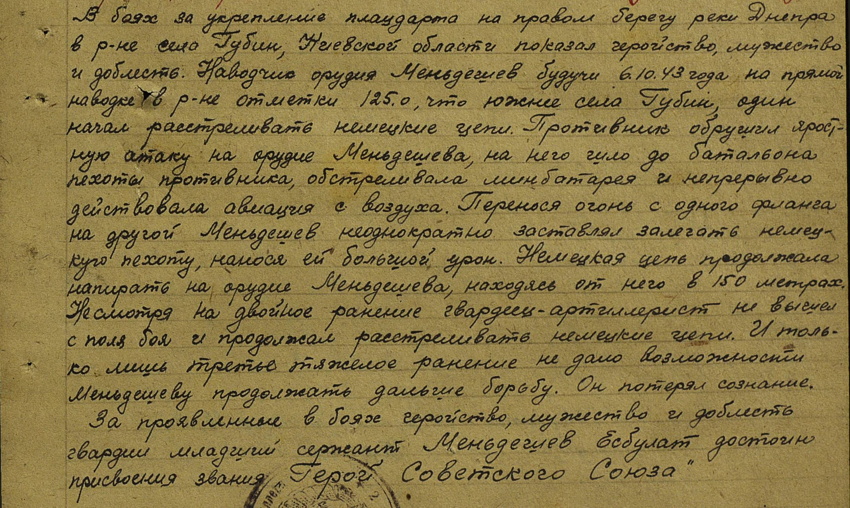

звание: ст. сержант
в РККА с 18.10.1940 года Место призыва: Питерский РВК, Саратовская обл., Питерский р-н
№ записи: 45136507
Архивные документы о данном награждении:
Орден Красной Звезды


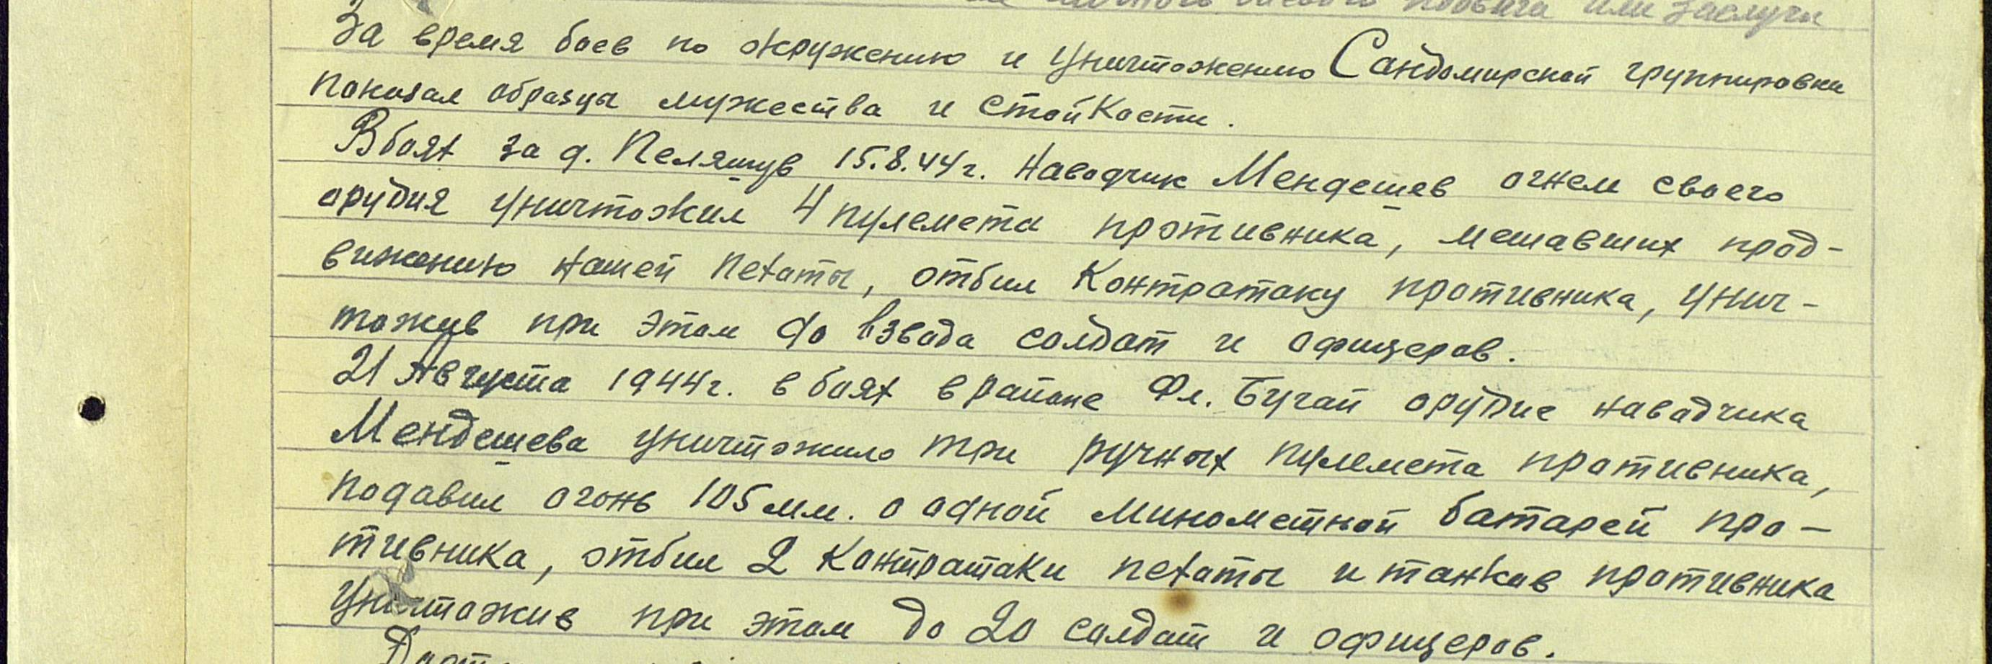

Мендешев Есбулат
Год рождения: __.__.1920
место рождения: Саратовская обл., Питерский р-н, с/з Малоузенский
№ наградного документа: 84
дата наградного документа: 06.04.1985
№ записи: 1516667076
Орден Отечественной войны II степени


